**ЛАБОРАТОРНАЯ РАБОТА №1**

**Тема: Общая характеристика материалов**

**Цель работы:** изучить основные свойства металлов и их сплавов. Изучить визуально и с помощью простейших приборов, справочников определить и составить общую характеристику изучаемых металлов и сплавов. Все результаты заносятся в таблицу 1.

**Общие сведения:** к основным свойствам металлов и сплавов относятся механические , физические, химические, технологические и эксплуатационные.

***Механические свойства:***Основные из них — прочность, пластичность, твердость, ударная вязкость. Внешняя нагрузка вызывает в твердом теле напряжение и деформацию. Напряжение - это нагрузка (сила), отнесенная к площади поперечного сечения, Мпа

*σ = P/F,*

где *Р* нагрузка в Мн, *F* - площадь поперечного сечения в м2. Напряжение, возникающее в металле, вызывает деформацию.

Деформация - это изменение формы и размеров тела под влиянием внешних сил или в результате физико-механических процессов, возникающих в самом теле (усадка и т.д.). Деформация может быть упругой (исчезающей после снятия нагрузки) и пластической (остающейся после снятия нагрузки). При увеличении нагрузки упругая деформация переходит в пластическую, а при дальнейшем увеличении нагрузки происходит разрушение тела.

Прочность - это способность твердого тела сопротивляться деформации или разрушению под действием внешних сил. Для определения прочности при статических нагрузках образцы испытывают на растяжение, сжатие, изгиб и кручение. Пластичность - это способность материала получать остаточное изменение формы и размера без разрушения.

Твердость - это способность материала сопротивляться внедрению в него другого материала, не получающего остаточных деформаций тела.

***Физические свойства* :** К физическим свойствам металлов и сплавов относятся температура плавления, плотность, температурный коэффициент расширения, теплопроводность, магнитные свойства, электросопротивление.

***Химические свойства:*** Способность металлов и сплавов к химическому взаимодействию с агрессивными средами.

***Технологические свойства :*** Способность материала подвергаться различным методам горячей и холодной обработки определяют по его технологическим свойствам..

К технологическим свойствам металлов и сплавов относятся литейные свойства,

которые определяются жидкотекучестью, усадкой и склонностью к ликвации.

Деформируемость - это способность принимать необходимую форму под влиянием внешней нагрузки без разрушения и при меньшем сопротивлении нагрузке.

Свариваемость - это способность металлов и сплавов образовывать неразъемные

соединения требуемого качества

***Эксплуатационные свойства:*** В зависимости от условий работы машины или конструкции определяют коррозионную стойкость, хладостойкость, жаропрочность, жаростойкость, антифрикцнонность материала.

Коррозийная стойкость - это сопротивление сплава действию агрессивных кислот и

щелочей.

Хладостойкость - это способность сплава сохранять пластические свойства при

низких температурах.

Жаропрочность - способность сплава сохранять механические свойства при высоких температурах.

Жаростойкость - это способность сплава сопротивляться окислению в газовой среде при высоких температурах.

Антифрикцнонность - это способность сплава прирабатываться к другому сплаву. Эти свойства определяются в зависимости от условий работы машины или конструкции

специальными испытаниями.

**Выполнение работы:**

Для составления общей характеристики материалов необходимо ознакомиться с данными методическими указаниями и ответить на вопросы задания. По предлагаемому набору образцов материалов изучить их визуально и с помощью простейших приборов дать их характеристики.

Вычертить предлагаемую таблицу н заполнить ее по предлагаемому примеру . Помимо указанных в таблице материалов преподаватель может представить и другие материалы н их сплавы, характеристики которых также следует отразить в таблице

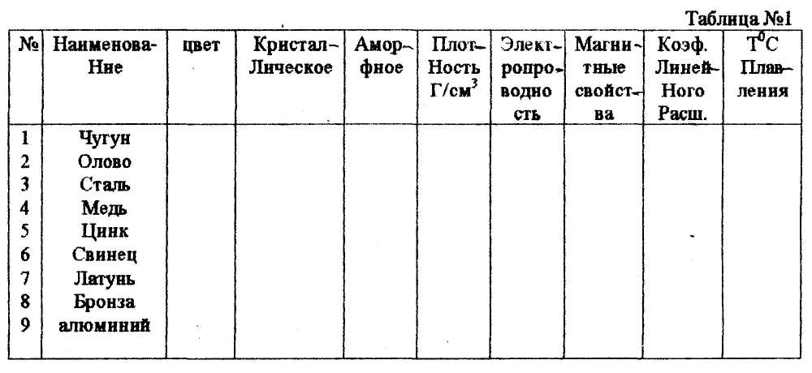

Для определения плотности вещества необходимо определить его массу в кг или г и объем. Масса образца определяется взвешиванием на весах. Объем определяется окунанием образца в мензурку с делениями в см3. Зная массу и объем исследуемого образца по формуле

**ρ = G / V**

где G- масса в граммах, V - объем в см3. Определяем плотность материала и сравниваем его с табличным, приведенным в справочниках. Строение вещества в изломе определяется визуально при дневном освещении.

Электропроводность материала определяется с помощью тестера. Магнитные свойства материала легко определяются с помощью магнита. Пластичность и деформируемость материала определяется путем приложения к нему некоторой

внешней нагрузки и по результатам ее действия можно судить об этих свойствах материала. Температура плавления и другие физические данные берутся из справочников.

**Контрольные вопросы:**

1. Какие свойства материалов относятся к физическим?
2. Какие свойства материалов относятся к химическим ?
3. Какие свойства материалов относятся к эксплуатационным?
4. Какие свойства материалов относятся к технологическим?

В отчете необходимо представить протокол - таблицу № 1 и описание процесса выполнения работы